**Bewerbung Schaufensterwettbewerb Tonndeich**

*Bitte füllen sie das nachfolgende Formular aus.*

# **Angaben zur Ansprechperson:**

# Name, Vorname

Klicken oder tippen Sie hier, um Text einzugeben.

# Anschrift

Klicken oder tippen Sie hier, um Text einzugeben.

# Telefonnummer

Klicken oder tippen Sie hier, um Text einzugeben.

# E-Mail-Adresse

Klicken oder tippen Sie hier, um Text einzugeben.

# **Angaben zu Ihrem Unternehmen:**

# Name und Anschrift des Unternehmens

Klicken oder tippen Sie hier, um Text einzugeben.

# **Angaben zu Ihrem Motiv:**

# Ihre Motividee

*Bitte skizzieren Sie kurz, was auf der Folierung zu sehen sein soll (Sie selbst als UnternehmerIn, Ihr Ladengeschäft, Ihre Produkte, Ihre Empfehlung in Tonndeich oder ähnliches).*

Klicken oder tippen Sie hier, um Text einzugeben.

# Weitere Anmerkungen:

Klicken oder tippen Sie hier, um Text einzugeben.

**Hinweis:**

Die Folierung ist zunächst für die Ladenflächen in der Gökerstraße 29/ Bismarckstraße 66 vorgesehen.

Ggf. werden auch mehrere Unternehmen auf eine Folie platziert. Dies wird im Vorfeld detailliert mit den Gewinner*innen des Wettbewerbs besprochen.

Zur besseren Orientierung zeigen wir Ihnen nachfolgend ein Beispiel, wie eine solche Folierung aussehen könnte.

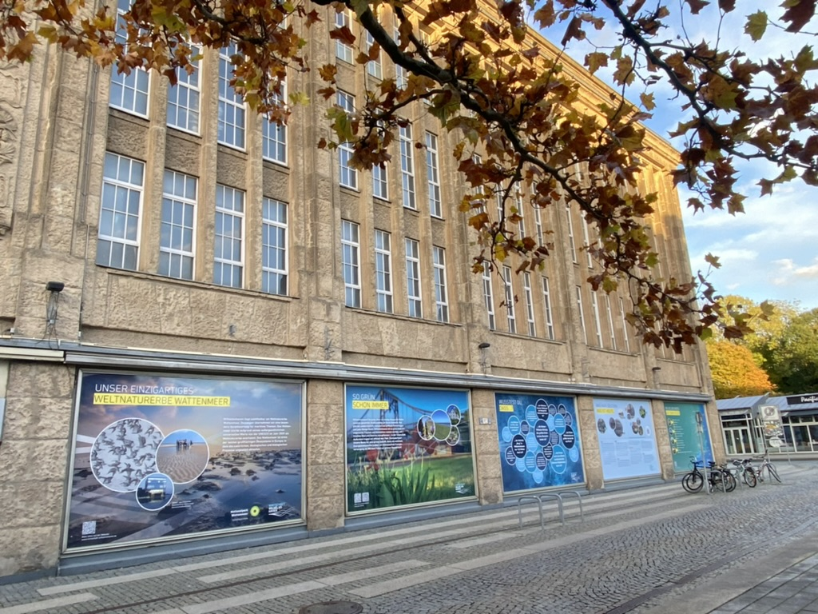

Bildquelle: Wirtschaftsförderungsgesellschaft Wilhelmshaven, Folierung des ehemaligen Karstadtgebäudes in der Marktstraße.